Муниципальное бюджетное общеобразовательное учреждение
«Средняя общеобразовательная школа №1 города Анадыря»

Система работы
«Значение партнёрства семьи и школы в становлении личности ребёнка с ограниченными
возможностями здоровья»

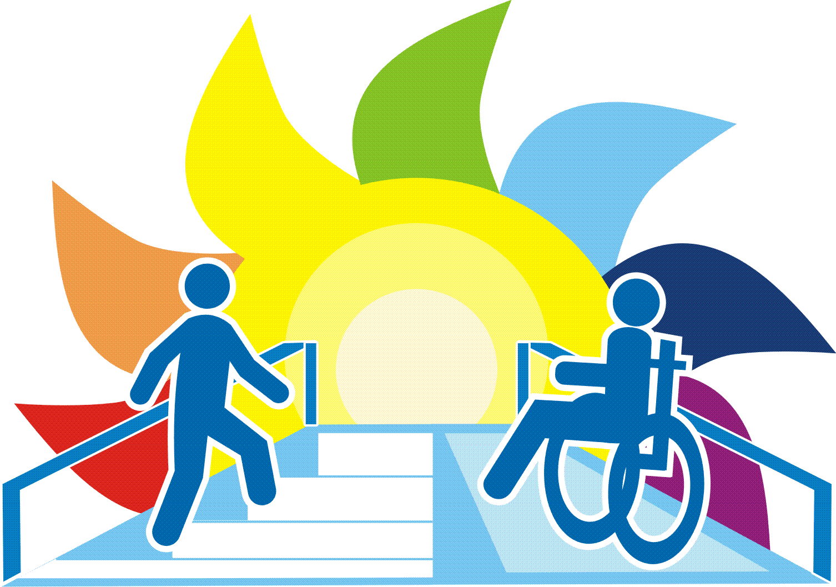

Руководитель ОО: директор школы Британова Оксана Александровна
Разработчик: заместитель директора по УВР Ушанова Ирина Николаевна
Контактный телефон: 8- (427-22) – 2 64 – 26
Электронный адрес: irishabio80@ya.ru

«У души, как и у тела, есть своя гимнастика,
без которой душа чахнет, впадает в апатию бездействия».
В.Г. Белинский
Появление в семье ребенка с ограниченными возможностями здоровья всегда тяжелый психологический стресс для всех членов семьи. У родителей возникает много вопросов: «Где найти ответы?», «К кому обратиться?», а порой и вовсе боятся задавать вопросы, просить помощи. Все это порождает недоверие к окружающим и родители не ожидают помощи, и не просят её.
Особенно такие проблемы возникают, когда ребенок идет в школу. Как сделать так, чтобы ребенок чувствовал себя комфортно, наравне со сверстниками получал образование. И здесь важен союз родителей и школы. Администрация, педагоги, родители – все должны быть равноправными партнерами в целях создания условий для получения образования детьми с ОВЗ, и их дальнейшей интеграции и социализации в обществе.
Таким образом, основной целью партнерства семьи и школы является не только реализация права на образование, соответствующее потребностям и возможностям детей с ОВЗ, но и становление личности ребенка с ОВЗ.
В нашей школе на протяжении ряда лет сформировалась система работы с родителями детей с ограниченными возможностями здоровья, основанная на двух, связанных между собой направлениях. Это «ОБРАЗОВАНИЕ» и «ВОСПИТАНИЕ» они являются неотъемлемой частью социализации и интеграции детей с ОВЗ в обществе. Каждое направление имеет свои цели и задачи, мероприятия, а вместе они нацелены на один результат: становление личности ребенка с ОВЗ. И здесь важно взаимодействие родителей и школы как партнеров, идущих к достижению результата. Главной задачей в работе с родителями, считаю необходимым действием наладить «контакт – доверие». Когда родитель не требует от школы, как «заказчик», а сотрудничает, доверяет, не боится спросить и быть непонятым. В таких отношениях никто не боится диалога, что приводит к партнерским отношениям между школой и родителями.
Ни одна система работы не даст эффекта, если не будет понимания между всеми участниками образовательного процесса. Только уверенность, доверие и взаимодействие заставят эту систему работать и как результат позволят сформировать личность ребенка с ограниченными возможностями здоровья. Поэтому в нашей работе по формированию партнерских отношений с родителями мы руководствуемся тремя основными принципами взаимодействия:
- принципом эмоциональной безопасности;
- принципом полилога;
- принцип гуманизации.
Создание спокойной, доброжелательной атмосферы, располагающей к диалогу, субъект-субъектное, полилогическое общение,учет своеобразия условий жизни
каждой семьи, возраста родителей, уровня подготовленности в вопросах воспитания, доверие к воспитательным возможностям родителей являются основной партнерских отношений.
Важным этапом в системе работы является изучение образовательных потребностей (запросов) семьи, анализ которых позволяет планировать как коллективные мероприятия, так и индивидуальные. (Приложение 1). Анкетирование родителей в течение учебного года позволяет:
- изучить виды запросов (потребностей), актуальные вопросы;
- осуществлять просветительскую деятельность;
- планировать мероприятия на новый учебный год;
- вести мониторинг удовлетворенности учебно-воспитательным процессом;
- корректировать образовательный маршрут каждого ребенка.
С учетом проблем, возникающих в семьях, где воспитываются дети с ОВЗ, мы
определяем и составляем блок мероприятий имеющую общую цель: повышение
педагогической компетенции родителей и помощь семьям по адаптации и
интеграции детей с ОВЗ в общество.
Для решения данной цели поставлены следующие задачи:
- научить родителей эффективным способам взаимодействия с ребёнком;
- вооружить необходимыми знаниями и умениями в области педагогики и психологии развития;
- сформировать адекватную самооценку.
Задачи определяют перечень мероприятий и их направленность, которые корректируются с учетом мнения родителей. (Приложение 2).
Работа с родителями, как и всякая работа в образовательной организации, ведется в целостной системе и имеет огромное значение. Чтобы помощь родителей была действенной, их нужно обучать обмениваться опытом, обсуждать проблемы, совместно искать пути и способы их решения. Поэтому в основе нашей системы работы лежит деятельностный подход в воспитании. Новые стандарты требуют деятельности от учащихся, учитель только координатор его действий. Но на действия должны двигать не только усилия педагогов, но и семья. Родители и школа объединяются, творят, сотрудничают и помогают особому ребенку социализироваться в современном обществе.
Самыми распространенными формами работы с родителями являются традиционные формы: родительские собрания, родительские комитеты, индивидуальные беседы, консультации. (Приложение 3).Но с родителями особого ребенка необходимы иные, нетрадиционные формы работы, например: родительские встречи, тренинги, ринги, родительские вечера, родительские чтения, родительскиепрактикумы. Одним из действенных способов оказания помощи семье, воспитывающей ребенка с ограниченными возможностями, является «родительский клуб». В нашей школе данные формы работы осуществляются через Анадырскую городскую молодежную общественную организацию учащихся с ограниченными возможностями здоровья «Самоцветы». (Приложение 4). Такие формы работы формируют не только доверительные, партнерские отношения, но и объединяют, сближают всех участников образовательного процесса.
Вопросы организации обучения и воспитания детей с ОВЗ обсуждаются на Педагогических советах, родительских собраниях, заседаниях Управляющего совета школы, заседаниях Совета депутатов Администрации городского округа Анадырь.
Результатом взаимодействия родителей и школы являются достижения ребенка. (Приложение 5).
Таким образом, в ходе формирования системы взаимодействия педагогов и родителей успешно решаются проблемы развития личности ребенка.
В завершении, закончу словами Гиппократа: «Некоторые больные, несмотря на сознание обречённости, выздоравливают только потому, что уверены в мастерстве врача». Важно помнить, что работая с родителями детей с ОВЗ и самими детьми, нужно относиться к ним с уважением, пониманием и быть ответственным за свою деятельность, быть мастером своего дела!

